Sıra No** | Kritik Varlığın Adı | Kritik Varlığın Açıklaması | Kritik Varlığın Sorumlusu | Kritik Varlık Gizlilik Değeri | Kritik Varlık Erişebilirlik Değeri | Kritik Varlık Değeri* | Varlık Sınıfı | Bulunduğu Yer | Ekleme Tarihi
1 | Harcama Yetkililiği İşlemleri | Görevin yerine getirilmemesi sonucunda aşağıda yer alan gelişmeler meydana gelebilir:1-İdari Para Cezası, 2-Kamu Zararı,3-Personel ve Paydaşların mağdur olması,4-İtibar Kaybı,5-Soruşturma | Daire Başkanı | 3 | 3 | 9 | Gizli | Daire Başkanlığı
2 | Gerçekleştirme Görevlisi Onay ve İşlemleri | Görevin yerine getirilmemesi sonucunda aşağıda yer alan gelişmeler meydana gelebilir:1-İdari Para Cezası, 2-Kamu Zararı,3-Personel ve Paydaşların mağdur olması,4-İtibar Kaybı,5-Soruşturma | Şube Müdürü | 3 | 3 | 9 | Gizli | Satınalma ve Tahakkuk Şube Müdürlüğü
3 | Mutemet/Tahakkuk Veri Girişi ve Onay İşlemleri | Görevin yerine getirilmemesi sonucunda aşağıda yer alan gelişmeler meydana gelebilir:1-İdari Para Cezası, 2-Kamu Zararı,3-Personel ve Paydaşların mağdur olması,4-İtibar Kaybı,5-Soruşturma | Şef | 3 | 3 | 9 | Gizli | Satınalma ve Tahakkuk Şube Müdürlüğü
4 | Kasanın olması | Kıymetli evrakların muhafaza edildiği fiziksel taşınır. | Daire Başkanlığı | 3 | 4 | 12 | Çok Gizli | Daire Başkanlığı
5 | Bütçe hazırlık işlemleri | Görevin yerine getirilmemesi sonucunda aşağıda yer alan gelişmeler meydana gelebilir:1-İdari Para Cezası,3-Personel ve Paydaşların mağdur olması,4-İtibar Kaybı. | Satınalma ve Tahakkuk Şube Müdürlüğü | 3 | 3 | 9 | Gizli | Satınalma ve Tahakkuk Şube Müdürlüğü
6 | Bütçe ödeneklerinin etkin ve verimli harcanması | Görevin yerine getirilmemesi sonucunda aşağıda yer alan gelişmeler meydana gelebilir:1-Personel ve Paydaşların mağdur olması 2-İtibar Kaybı 3-Ödemelerin Aksaması | Satınalma ve Tahakkuk Şube Müdürlüğü | 3 | 3 | 9 | Gizli | Satınalma ve Tahakkuk Şube Müdürlüğü
*Varlık Değeri = Kritik Varlık Gizlilik Değeri X Kritik Varlık Erişebilirlik Değeri'ni ifade etmektedir. Açıklamalar Tablo 1 ve Tablo 2 'de verilmiştir.
** Tablo ihtiyaç halinde çoğaltılabilir.
Tablo 1. Varlık Değeri Belirlenme Tablosu
Varlık Alt Değer | Varlık Üst Değer | Varlık Sınıfı
12 | 16 | Çok gizli
8 | 9 | Gizli
4 | 6 | Kuruma Özel
1 | 3 | Önemsiz Bilgi

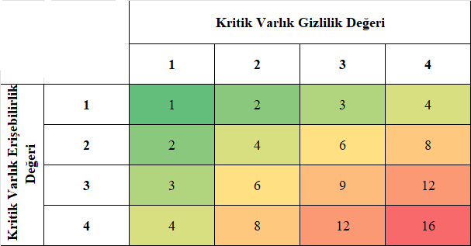

Tablo 2. Varlık Değeri Sınıflandırma Tablosu
Varlık Değeri | Varlık Sınıfı | Kritik Varlık Gizlilik | Kritik Varlık Erişilebilirlik/ Kullanılabilirlik
1 | Önemsiz Bilgi | Varlığa bir zarar gelmesi durumunda kritik bilgi açığa çıkmaz. Açığa çıkan kritik seviyesi altındaki bilgi kurumu çok az etkiler. | Varlığa bir zarar gelmesi durumunda kritik bilgiye erişilebilir. Erişilebilirliğine zarar gelen kritik seviyesi altındaki bilgi kurumu etkilemez / çok az etkiler.
2 | Kuruma Özel | Varlığa bir zarar gelmesi durumunda kritik bilgi açığa çıkmaz. Açığa çıkan kritik seviyesi altındaki bilgi kurumu etkiler. Etki orta vadede telafi edilebilir. | Varlığa bir zarar gelmesi durumunda kritik bilgiye erişilebilir. Erişilebilirliğine zarar gelen kritik seviyesi altındaki bilgi kurumu etkiler. Etki orta vadede telafi edilebilir.
3 | Gizli | Varlığa bir zarar gelmesi durumunda kritik bilgi açığa çıkar. Açığa çıkan kritik bilgi kurumu etkiler. Etki orta vadede telafi edilebilir. | Varlığa bir zarar gelmesi durumunda kritik bilgiye erişilemez. Erişilebilirliğine zarar gelen bilgi kurumu etkiler. Etki orta vadede telafi edilebilir.
4 | Çok Gizli | Varlığa bir zarar gelmesi durumunda kritik bilgi açığa çıkar. Açığa çıkan kritik bilgi kurumu etkiler. Etki telafi edilemez ya da uzun vadede telafi edilebilir. | Varlığa bir zarar gelmesi durumunda kritik bilgiye erişilemez. Erişilebilirliğine zarar gelen bilgi kurumu etkiler. Etki telafi edilemez ya da uzun vadede telafi edilebilir.

